

Regulamentul 01 Aderare noi membrii

Versiunea 01

01.05.2022

### Transeth.org

# Regulamentul 01 Aderare noi membrii

## 0.1 Preambul

*Conform STATUL, aderarea de noi membri trebuie aprobata prin DAO de catre Adunarea Generala, motiv pentru care se realizeaza prezentul* ***Regulament 01 - Aderare noi membri***

*Aspectele tratate prin prezentul regulament:*

1. *Mecanismul de aderare (organizare sesiuni de aderare, documentele necesare depunerii candidaturii, termene, responsabilitati)*
2. *Criterii de aderare (condițiile ce trebuie indeplinite de candidati, pentru depunerea cererii de aderare de catre candidati,*
3. *Definire harta proces aderare (identificare termene si responsabilitati ale Comitetului Director, privind gestionarea procesului de aderare)*
4. *Organizarea votului de aderare*
5. *Taxa de aderare si cotizatia anuala.*

## 1. Mecanismul de aderare (organizare, proces, documente, termene si responsabilitati)

* 1. *Procesul de aderare se realizeaza cu respectarea urmatoarelor etape:*

|  |  |  |
| --- | --- | --- |
| *Descriere* | *Subproces* | *Responsabil* |
| 1. *Publicarea pe site propriu / canal acces a pachetului de documente ”Membership”* | *Comunicare externa* | *Admin site /*  *Parteneri (membrii Transeth)* |
| 1. *Transmiterea cererii de aderare si a documentelor de constituire a dosarului de candidatura,* | *Candidat* |
| 1. *Analiza si verificare conformitatii administrative*   *Documentele se publica pe Grup membrii (MS Teams), pentru studiu si analiza, pregatire lista noi membrii si vot DAO* | *Responsabil Membership*  *Membrii*  *CD*  *Responsabil DAO* |
| 1. *Solicitarea dupa caz de clarificari si introducerea in Lista de asteptare pana la deschiderea sesiunii de aderare anuale / bianuale de noi membrii.* | *Responsabil Membership* |
| 1. *Realizare propunere de vot in DAO* 2. *Supunerera la Vot in DAO* 3. *Comunicarea prin email a rezultatului votului luate prin DAO, catre fiecare candidat.* | *DAO* | *Responsabil DAO*  *Termen: 5 zile* |
| 1. *Plata dupa caz a cotizatiei si a cotei fractionare din taxele legale aferente proces inregistrare membru* | *Trezorerie* | *Contabil (serviciu extern)* |
| 1. *Demarare procedura Modificare Statut cu inregistrare noi membrii in Registrul Asociatiilor* | *Juridic* | *Avocat (serviciu extern)* |

* 1. *Documentele de depunere candidatura:*

1. *Cererea de adeziune*
2. *Anexa 1 – Termeni si Conditii de aderare*
3. *Anexa 2 – Formular de Adeziune*
4. *Anexa 3 – Codul de etica*
5. *Anexa 4 – Conformare la reguli de neconcurenta in cadrul Asociatiei TRANSETH CLUSTER*
   1. *Organizarea sesiunilor de aderare.*

*Procesul de aderare se realizeaza in sesiuni anuale, organizate in perioada Februarie- Iunie a fiecarui an calendaristic. Fiecare sesiune se inchide la inregistrarea numarului limita de 20 de membrii. In cazul in care aceasta limita nu eate atinsa pana la data de 01.Mai, sesiunea se prelungeste pana la 01.iunie.*

* 1. *Responsabilitati.*

*Conform tabel 1.1 si Diagrama proces ”Aderare noi membrii”*

## 2. Criteriile de calificare

* 1. *Solicitatii pot fi persoane juridice de drept public sau privat, organizatii neguvernamentale, non-profit, independente si apolitice, care au ca obiect de activitate in domeniul Tehnologiei Informatiei si Comunicatiilor, respectiv au intreprins activitati concrete in dezvoltarea sistemului educational din domeniul IT&C sau conexe.*
  2. *Solicitanții trebuie sa documenteze prin cod CAEN principal apartenenta la domeniul IT&C, sau sa documenteze prin proiectele aflate in derulare / implementate (GhidHub, MySMIS) ca desfasoara activitati concrete in dezvoltarea sistemului educational din domeniul IT&C sau conexe.*
  3. *Solicitantii detin cont LinkedIn - pagina firma din care sa rezulte competentele detinute de salariati / membrii in domeniul IT&C.*
  4. *Maturitatea afacerii, minim 12 luni.*
  5. *In vederea eficientizarii procesului de analiza a candidaturii si vot DAO a noilor membrii , prezentarea unei pagini web de prezentare, din care sa rezulte competentele tehnologice ale echipei, proiectele dezvoltate, calitatea de partener Microsoft, Google, Amazon, etc - constituie avantaj*

*Informatiile relevante vor fi completate in Cererea de adeziune si /sau in anexele acesteia.*

## 3. Definire diagrama proces ”Aderare noi membrii”

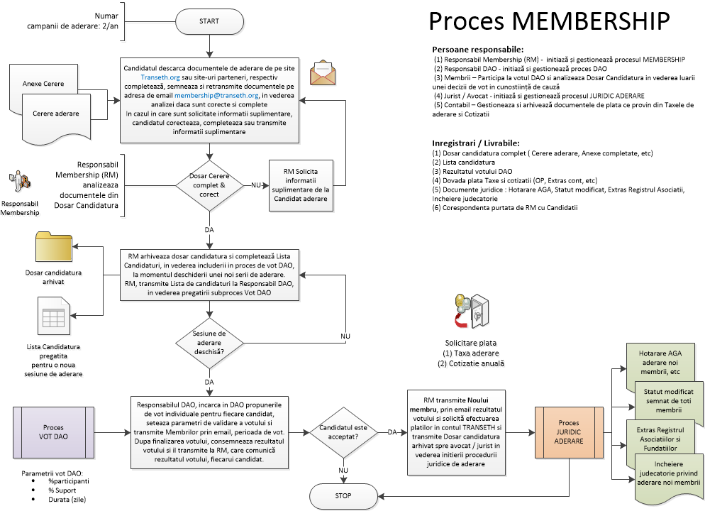

## 4. Organizarea votului prin DAO

*4.1 Responsabilul DAO primeste Lista Candidatilor care se supune la vot si pregateste Propunerile de vot setand paramentrii de validare : % Voturi + %Suport + Durata de vot (zile)*

*Notă: Fiecare Cerere de aderare, este transformata individual in propuneri de vot. Nu se realizeaza propunere de vot sub forma de Lista de candidatura!*

*4.2 Membrii sunt informati prin canal Membrii, privind existenta propunerilor de vot si durata de vot (termenul limita pana la care se poate realiza votul.*

*4.3 Membrii acceseaza si voteaza prin DAO, propunerile de vot*

*4.4 Dupa finalizarea termenului, se consemneaza rezultatul votului si se comunica acest rezultat pe email Candidatilor.*

*4.5 Functie de rezultatul votului (Aprobare aderare / Respingere), este urmat sau nu pasul ce vizeaza Taxa de aderare + Cotizatia anuala.*

*4.6 Valoarea texei de aderare, reprezinta costurile serviciilor juridice externe, ce vizează de modificare a Statutului, a inregistrarii modificarilor si a membrilor in* ***Registrul asociatiilor si fundatiilor***

## 5. Taxa de aderare si Cotizatia anuala

5.1 Taxa de aderare, se calculeaza prin impartirea costurilor de inregistrare la numarul de membrii inscrisi in Lista de aderare, aferenta sesiunii curente de aderare. Ex. In cazul in care costurile totale de aderare reprezinta 1500 lei defalcate pe: 1000lei onorariu avocat + 500 lei (taxe judiciare, taxe curier, papetarie, altecosturi marunte), iar numarul candidatilor din lista de aderare este de 10 – Taxa de aderare = 150 lei / candidat.

5.2 Cotizatia anuala se calculeaza in echivalent in lei la data platii,:

1. Membrii contributori (Competente, GhitHub, MPN&CSP, etc) - 100 euro/an
2. Membrii cofondatori necontributori- 500 euro / an
3. Membrii noi 2022 – 850 euro / an
4. Membrii noi 2023 – 1000 euro/an
5. Membrii dupa 2023 – 1500 euro/an

5.3 Cotizatia anuala se achita pana la data de 01.Martie pentru anul curent si se realizeaza in contul cu nr RO87BTRLRONCRT0631403101 deschis la Banca Transilvania,